Saint VINCENT
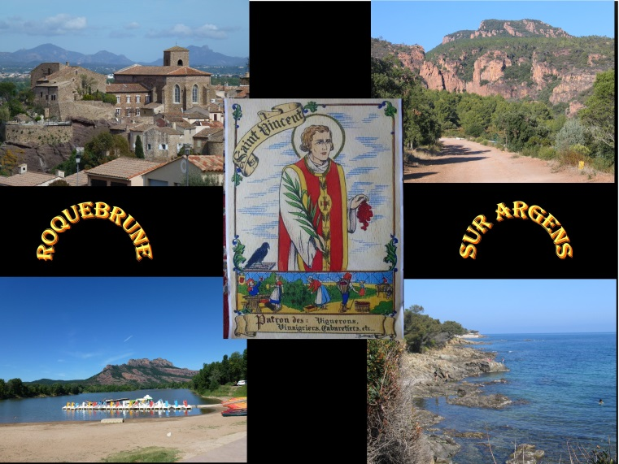

Le village de Roquebrune sur Argens est un village médiéval construit sur un rocher qui domine la plaine de l’Argens, et dominé par le rocher « ROCCO BRUNO » faisant partie du massif des Maures, il est construit sur trois pôles :
Le village médiéval
Les Issambres : partie maritime
La Bouverie entourée de vignobles et qui abrite les contreforts de l’Estérel
PROGRAMME
8h45
Accueil des confréries salle Molière
10h00
Départ en défilé dans le village
10h30
Messe en l’église St Pierre St Paul
11h45
Présentation des Confréries au Maire
Apéritif offert par la municipalité place Perrin
12h15
Retour du défilé vers la salle Molière
12h30
Chapître et intronisation
13h30
Apéritif et Convivialité gastronomique
Suivi d’animations surprises et tombola

Bonne journée à tous
Menu
Apéritif
Pastis - Whisky - Martini - Soda – Punch-Mignardises (roulé saucisse, pizza, quiche, pissaladière, anchoïade et croutons grillés), plancha filet de poulet mariné.
Entrée
Poêlée de St jacques et crevettes, poireaux sauce crémeuse au champagne
Trou Normand
Vodka et glace au citron
Plat
Filet de bœuf en croute sauce poivre vert écrasé de pommes de terre et poêlée de courgettes au basilic
Délice du Berger
Brie et bleu sur chiffonnade de salade
Dessert
Omelette norvégienne flambée en salle
Vins
*Rosé – *Rouge – Eau plate
Café

